По требованию прокуратуры установлена новая детская игровая площадка

Прокуратурой района на системной основе проводятся проверки обеспечения безопасности детей при эксплуатации муниципальных детских игровых площадок, по результатам которых вскрываются многочисленных факты их ненадлежащего содержания и эксплуатации.
В ходе одной из таких проверок установлено, что детская игровая площадка, расположенная на территории станицы Верхнекундрюченской, ввиду ненадлежащих содержания и эксплуатации представляет угрозу для здоровья пребывающих на ней несовершеннолетних.
С целью восстановления прав несовершеннолетних жителей Верхнекундрюченского сельского поселения главе администрации внесено представление, по результатам рассмотрения которых конкретных мер не принято.
Указанные факты бездеятельности послужили основанием для предъявления в Усть-Донецкий районный суд искового заявления, которое рассмотрено и удовлетворено, на территории станицы Верхнекундрюченская оборудована новая детская игровая площадка, отвечающая современным требованиям безопасности.

Старший помощник прокурора
Усть-Донецкого района

юрист 1 класса М.Ю. Соломенцев

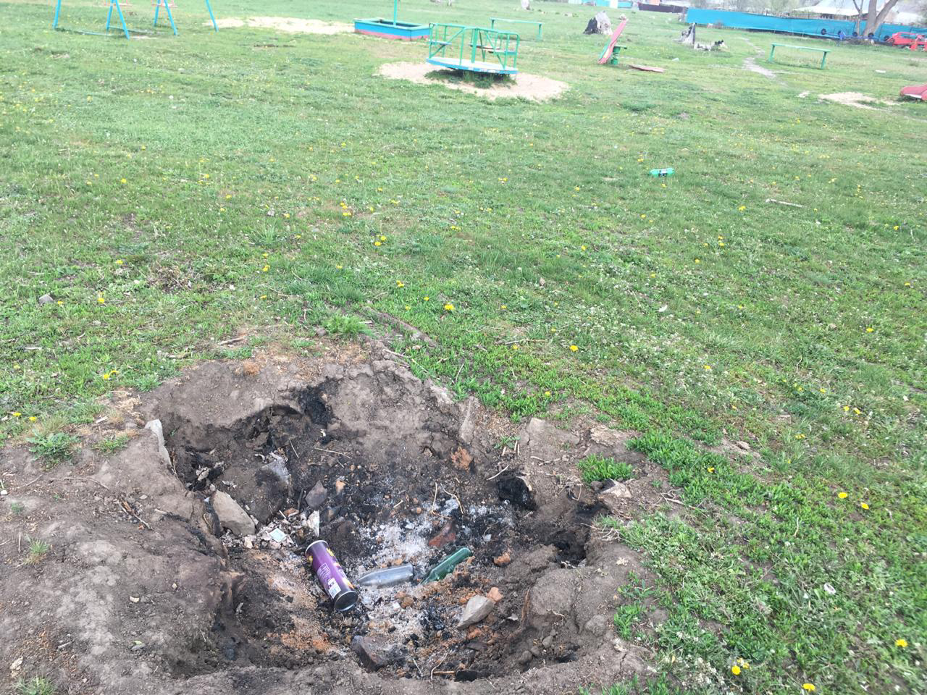
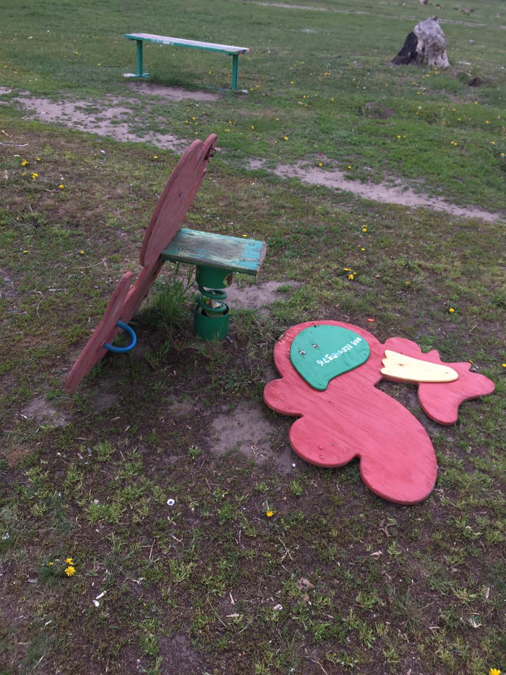
До

После

